Лабораторная работа №5

Основы работы с Midnight Commander (mc). Структура программы на языке ассемблера NASM. Системные вызовы в ОС GNU Linux

Колонтырский Илья Русланович

Содержание

# 1 Цель работы

Приобретение практических навыков работы в Midnight Commander. Освоение инструкций языка ассемблера mov и int

# 2 Выполнение лабораторной работы

Откроем mc (рис. 2.1)

Запуск mc

Запуск mc

Перейдём в папку с файлами для лабораторных работ и создадим в ней папку lab05 (рис. 2.2)

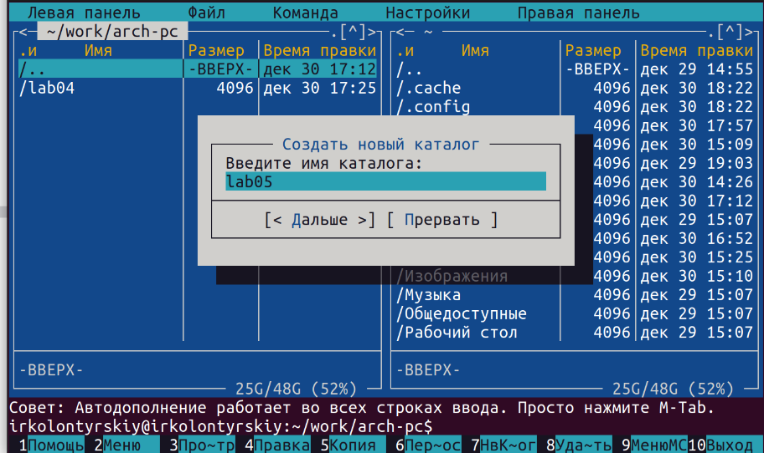

Создание папки

Перейдём в неё и создадим файл lab5-1.asm (рис. 2.3)

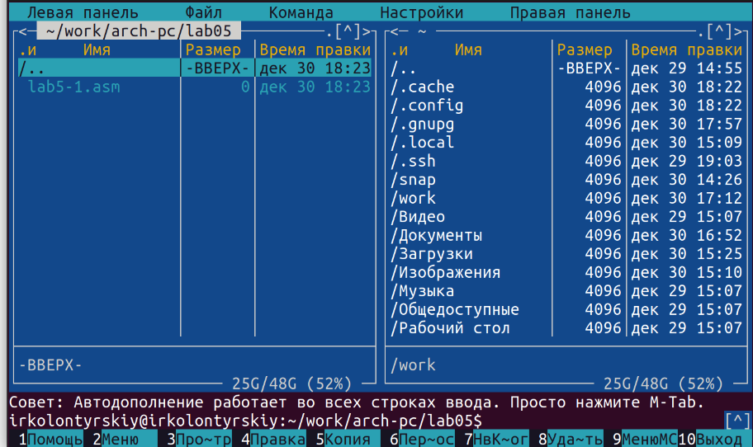

Создание файла

Откроем его для редактирования и вставим следующий код (рис. 2.4)

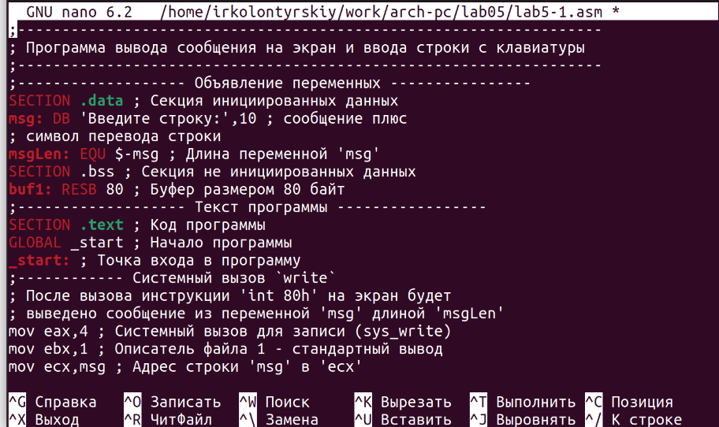

Редактирование файла

Сохраним его и откроем файл для просмотра, чтобы убедиться, что всё было сохранено (рис. 2.5)

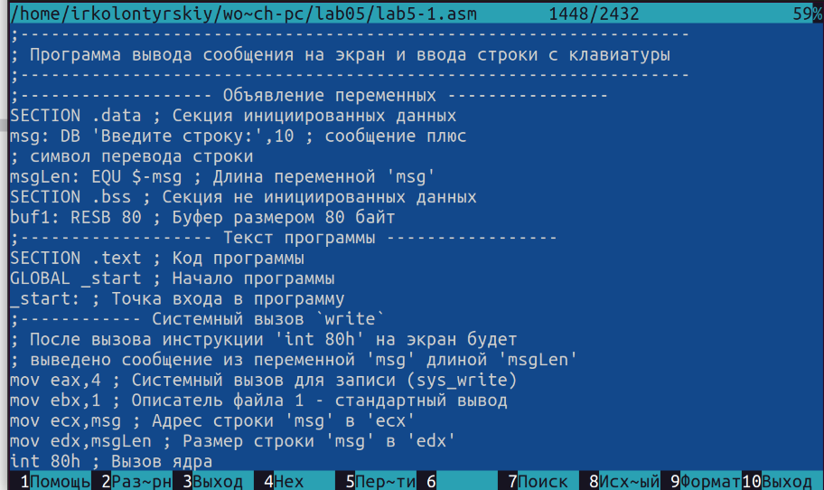

Открытие файла для чтения

Соберём его и проверим на работоспособность (рис. 2.6)

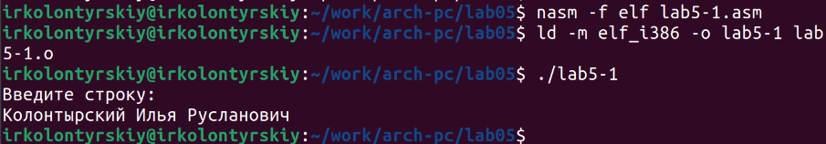

Сборка и запуск файла

Скопируем файл in_out.asm в нашу папку (рис. 2.7)

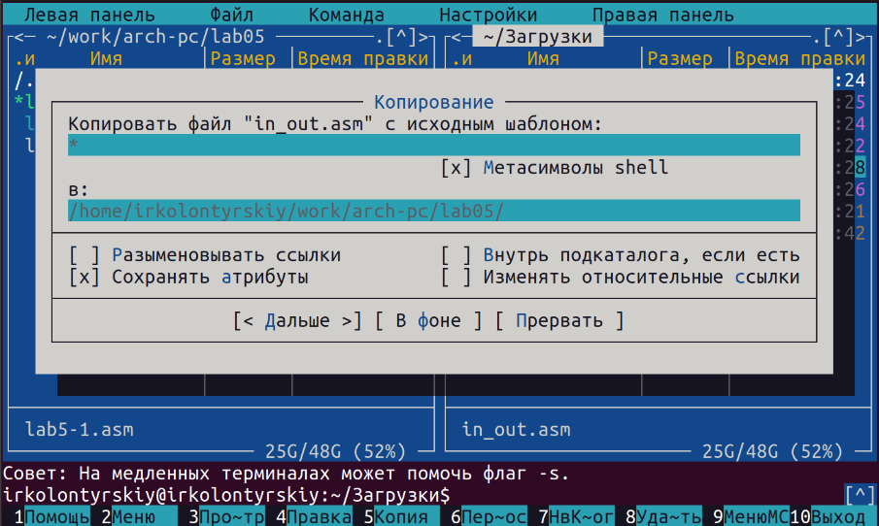

Копирование файла in_out.asm

Создадим копию файла lab5-1.asm (рис. 2.8)

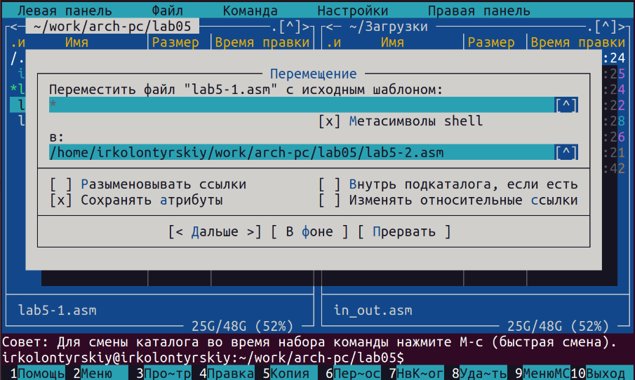

Копирование файла

И вставим в него следующий код (рис. 2.9)

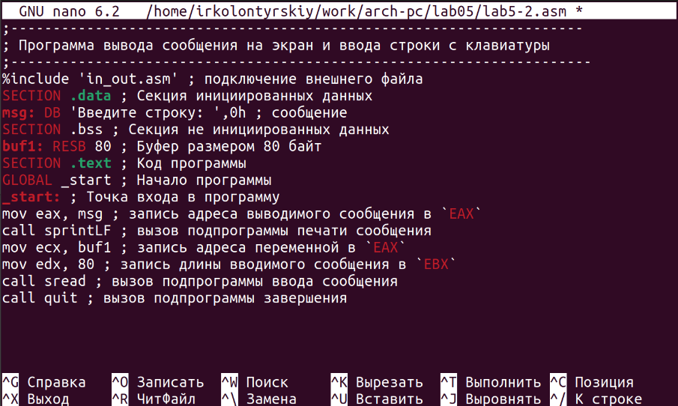

Вставка кода

Соберём программу и проверим её работу (рис. 2.10)

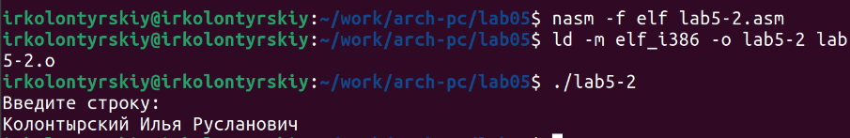

Проверка и сборка программы

Заменим в коде программы sprintLF на sprint (рис. 2.11)

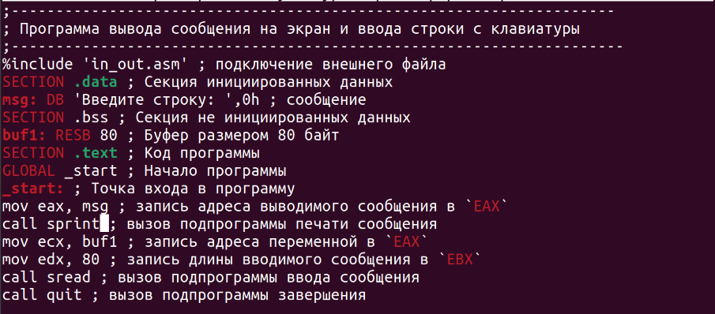

Редактирование программы

Соберём программу заново и запустим (рис. 2.12)

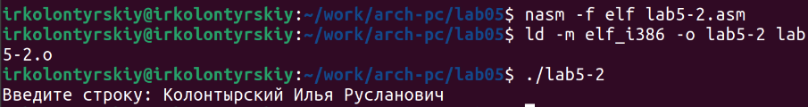

Повторная сборка и запуск

Теперь мы вводим данные в той же строке, в которой они выводятся. Теперь сделаем копию первого файла и назовём её lab5-3.asm и изменим её так, чтобы выводилась введённая нами строка (рис. 2.13)

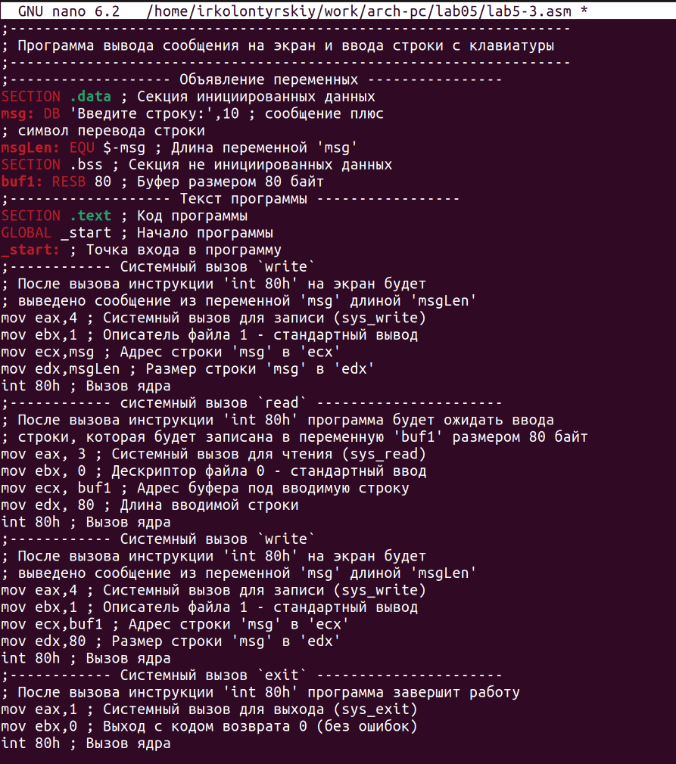

изменение скопированного файла

И запустим собранную программу для проверки (рис. 2.14)

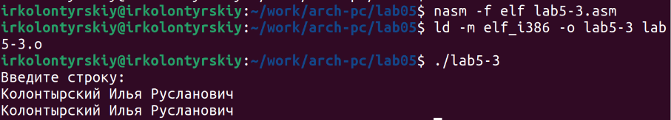

Проверка программы и её сборка

Теперь создадим копию второго файла (lab5-2.asm) и назовём её lab5-4.asm. Сделаем так, чтобы она также выводила введённую тами информацию (рис. 2.15)

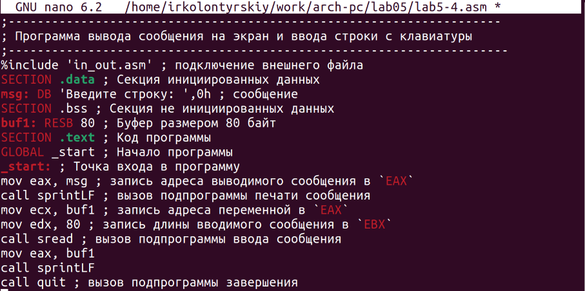

Редактирование копии файла

Теперь запустим её, предварительно собрав (рис. 2.16)

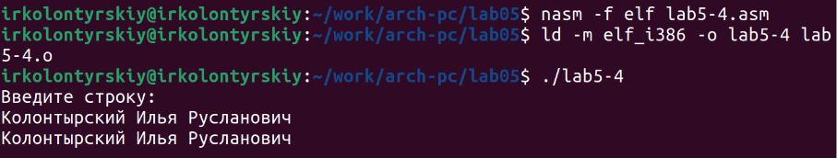

Проверка работоспособности программы

# 3 Выводы

Был получен навык работы с mc, а также были получены навыки ввода и вывода информации в nasm